**Desenvolvimento de um sistema web para stream de filmes por assinatura**

**Erik Kened Lopes Ferreira¹**

### Prof. Hylson Vescovi Netto (orientador)¹

¹Instituto Federal Catarinense – Campus Blumenau

Blumenau, SC – Brasil

### {erikkened51@gmail.com, hylson.vescovi@ifc.edu.br}

***Resumo***​*. Este trabalho descreve as atividades envolvidas no planejamento e desenvolvimento de uma aplicação web voltada para o fornecimento de filmes por meio de streaming, esta aplicação disponibilizará vários títulos a seus usuários os quais realizaram pagamento de assinatura mensal para ter acesso ao conteúdo do site.*

# 1. Introdução

pendente.

## 1.1. Tema/Problema

Todos os dias milhares de pessoas no mundo assistem a filmes sob demanda nas mais diversas plataformas, mas nem sempre é possível encontrar o título desejado somente é possível navegar e consumir o conteúdo previamente disponível.

Disponibilizar uma forma de interação com os usuários onde ele pode solicitar um título que não está previamente cadastrado, fornece maior liberdade ao cliente não limitando o conteúdo ao que a plataforma oferece, mas sim ao que o cliente deseja.

## 1.2. Objetivos Propostos/Solução dos Problemas

O objetivo deste trabalho é fornecer uma aplicação web para o fornecimento de filmes por meio de *stream*.

Os objetivos específicos são:

1. Pesquisar o referencial teórico para o desenvolvimento do sistema.
2. Levantar os requisitos funcionais e não funcionais do sistema.
3. Desenvolver o projeto do banco de dados relacional.
4. Implementar o sistema.
5. Realizar testes.

## 1.3. Escopo

Este projeto tem como objetivo entregar uma plataforma web para gerenciamento e exibição de filmes online. O sistema deverá oferecer os módulos de Filmes, administração, contato e solicitações. No módulo de administração existem os módulos de pagamento e assinaturas.

Todos os módulos podem consultar, criar e alterar registros. No módulo de filmes existe a funcionalidade de pesquisar títulos.

A solução proposta não prevê a cópia segura de dados, tal funcionalidade deve ser configurada separadamente.

## 1.4. Viabilidade do Projeto

A aplicação necessita de muito pouco processamento do dispositivo do usuário porem as tecnologias utilizadas limitam o funcionamento em dispositivos assim para seu correto funcionamento é necessária uma versão superior ao Nougat (7.0). Para um melhor carregamento na exibição dos títulos é importante que a velocidade de conexão com a internet do usuário seja superior a 5Mb/s.

## 1.5. Método de Trabalho

Para o desenvolvimento da ferramenta foi utilizado os conceitos de *Unified Process* (UP) ou processo unificado, no entanto, este processo não foi seguido fielmente, como um todo.

O processo unificado prevê um conjunto de atividades necessárias para transformar requisitos de usuário em um ​*software.* ​tal escolha ocorreu pela principal vantagem oferecida por este processo, ou seja, a de não ser necessário aguardar uma versão final do ​*software* ​para visualizar um resultado, tendo em vista que estes resultados são vistos, constantemente, devido ao modelo de desenvolvimento ser interativo e incremental. Cada interação realizada durante a etapa de desenvolvimento do projeto resulta em um incremento, e este significa uma nova funcionalidade no sistema (PRESSMAN, 2011).

De modo a compreender melhor a respeito do desenvolvimento deste trabalho, inicialmente, se faz necessário esclarecer o funcionamento da ​*internet*​.

A ​*internet* é uma rede largamente utilizada para realizar a comunicação entre todos os computadores e dispositivos com acesso a esta rede.

Os computadores conectados à ​*internet* interagem através de ​*requests* e *responses* (requisições e respostas) e, assim, cada requisição efetuada por um dispositivo na rede indica, além dos endereçamentos dos dispositivos do solicitante e do destinatário, também qual o conteúdo desejado.

A ​*web* é mantida por computadores que apresentam um processamento e disponibilidade superiores, e estes são chamados de ​*servers* ​ (servidores). Dessa forma, os servidores são responsáveis por receberem as requisições efetuadas pelos computadores convencionais, chamados de ​*clients* (clientes), bem como em retornar na forma de respostas.

A comunicação entre cliente e servidor é realizada utilizando o protocolo *HyperText Transfer Protocol* (HTTP) ou Protocolo de Transferência de Hipertexto, através de um navegador ​*web*​, responsável por enviar requisições, receber respostas e as traduzir, de modo que o usuário visualize no formato de documentos, de fotos, de vídeos e de imagens.

Conhecendo a respeito do funcionamento da comunicação entre computadores através da ​*web*​, pode-se entender o conceito de ​*web app* (aplicação ​*web*​), foco do trabalho em questão.

Uma aplicação ​*web* ​é como um ​*software,* porém ao invés de ser instalada, em um computador convencional, esta aplicação é configurada no servidor, de modo que seja possível acessá-la através da ​*internet*​, em que todo o processamento da aplicação é realizado no servidor, enquanto a apresentação visual é realizada no navegador de *internet* ​utilizado pelo usuário.

O funcionamento da aplicação está descrito no decorrer desta seção, que além de exibir as ferramentas utilizadas neste trabalho, também aborda os recursos que compõem a aplicação, de modo que a mesma esteja disponível para acesso pelo usuário.

## 1.6. Ferramentas

### 1.6.1. WAMP

Pendente.

### 1.6.2. PHP MyAdmin

Pendente.

### 1.6.2. Microsoft Visual Studio Code

Pendente.

### 1.6.3. Astah Community 7.1

O Astah é uma ferramenta que possibilita a criação e modelagem dos diagramas UML - *Unified Modeling Language* ou Linguagem de Modelagem Unificada do projeto (ASTAH, 2017).

A ferramenta foi utilizada para o desenvolvimento do diagrama de Caso de Uso apresentado na seção 4.0 deste documento.

## 1.7. Front-end

### 1.7.1. HTML 5

*HyperText Markup Language* – Linguagem de Marcação de Texto ou ainda HTML, é uma linguagem utilizada na construção de páginas ​*web* ​para publicação de conteúdo, na qual os documentos criados na linguagem são interpretados pelos navegadores e apresentados ao usuário, no formato de letras diferenciadas em cores, em imagens e em vídeos.

Em sua versão 5 foram incluídas novas ​*tags* para realização de marcações responsáveis por identificar o conteúdo presente na página, novos elementos para vídeos e imagens, elementos para desenhos, controles para formulários e suporte ao CSS3 (W3SCHOOLS, 2021).

### 1.7.2. CSS3

A ferramenta denominada de ​*Cascading Style Sheets* ​(CSS) ou​Folhas de Estilo em Cascata é uma linguagem utilizada para definir a aparência de documentos, que adotam as linguagens de marcação como, por exemplo, o HTML, tendo em vista que o CSS define como serão exibidos os elementos existentes em uma página da ​*web*​.

Em sua versão 3 foram incluídas novas propriedades, de forma a facilitar a criação de estilos para os componentes, realizar avanços na utilização das cores e textos e, ainda, possibilitar selecionar atributos HTML com os seletores entre outros (​W3SCHOOLS​, 2021).

### 1.7.3. Angular cli 11.0.3

O Angular é um framework *JavaScript* código aberto, mantido pelo Google, que auxilia na execução de *single-page applications*. Seu objetivo é aumentar aplicativos que podem ser acessados por um navegador web, foi construído sob o padrão *model-view-view-model* (MVVM), em um esforço para facilitar tanto o desenvolvimento quanto o teste dos aplicativos. (Angular.io, 2021).

### 1.7.4. Plyr

O Plyr é um ​*framework* ​utilizado, também, para facilitar o desenvolvimento do *front-end*​ da aplicação, contém recursos para o controle de exibição de vídeos em diversos formatos, inclui a possibilidade de adicionar legendas e outras informações pertinentes a exibição do vídeo. (Plyr.io, 2021).

A Figura 1 demonstra um exemplo de uso do ​*framework*​.

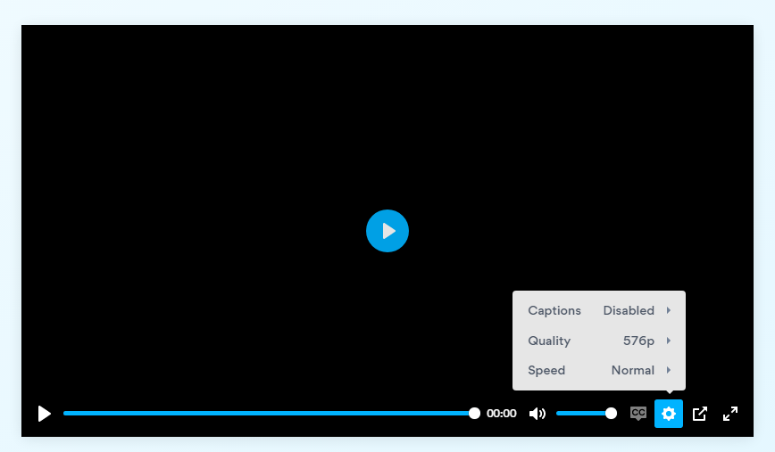

**Figura 1. Plyr. Fonte: Plyr.io.**

### 1.7.5. Material Design Icons Iconfont 6.1

Material Desing Icons Iconfont é um conjunto de arquivos pré-compilados, que possibilita a utilização de vários ícones e animações personalizados no projeto (Material.io, 2021).

Esta ferramenta foi utilizada para atender a todos os ícones do projeto.

### 1.7.6. JavaScript

Considerada como uma linguagem de programação, o JavaScript executa no lado do usuário, ou seja, é processada pelo navegador, quando o usuário abre a página contendo a chamada do ​*script*​.

Com JavaScript se pode criar desde efeitos na página como, por exemplo, mostrar um ​*pop-up* ​em que se exibe uma mensagem ou conteúdo ou até mesmo coletar informações de itens de formulários e enviar para o ​*back-end* efetuar o processamento dessa informação e retornar com um determinado resultado (JAVASCRIPT, 2021).

### 1.7.7. Materialize CSS 1.0

O Materialize é um ​*framework,* ​cuja finalidade envolve facilitar o desenvolvimento do *front-end* da aplicação, possui vários componentes pré-compilados, responsáveis por implementar funcionalidades de forma fácil ao projeto, sendo a seguir exemplificado na figura que segue (MATERIALIZECSS, 2021).

A Figura 2 demonstra um exemplo de uso do Materialize.

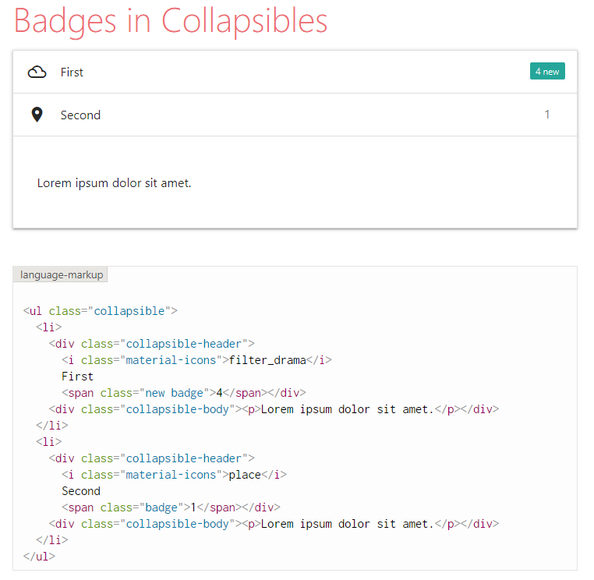

**Figura 2. Materialize. Fonte: MATERIALIZE.**

### 1.7.8. SweetAlert2 10.12.5

O SweetAlert2 é um ​*framework javascript* de código aberto*,* ​sua finalidade envolve otimizar a emissão de alertas ao usuário durante a utilização de aplicações web, a figura a seguir exemplifica a sua utilização. (SWEETALERT2, 2021).

A Figura 2 demonstra um exemplo de uso do SweetAlert2.

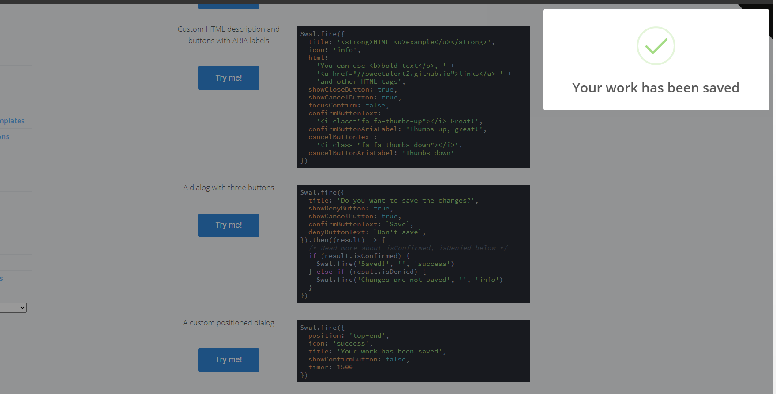

**Figura 2. Materialize. Fonte:** **SWEETALERT2.GITHUB.IO.**

## 1.8. Back-end

### 1.8.1. Node.js 14.15.1

Pendente.

### 1.8.2. AWS-SDK 2.792.0

Pendente.

### 1.8.3. Express 4.17.1

Pendente.

#### 1.8.3.1. DotEnv 8.2.0

Pendente.

#### 1.8.3.2. Cors 2.8.5

Pendente.

#### 1.8.3.3. Mime-Types 2.1.27

Pendente.

### 1.8.4. Sequelize 6.3.5

Pendente.

#### 1.8.4.1. MySQL 2.2.5

Pendente.

#### 1.8.4.2. Criação de tabelas com Sequelize

Pendente.

#### 1.8.4.3. Relacionamento de tabelas com Sequelize

Pendente.

#### 1.8.4.3. Construção de queries com Sequelize

Pendente.

### 1.8.5. Passport

Pendente.

#### 1.8.5.1 Json Web Token 8.5.1

Pendente.

#### 1.8.5.2 Passport JWT 4.0.0

Pendente.

### 1.8.6. NodeMailer 6.4.16

Pendente.

### 1.8.7. Multer 1.4.2

Pendente.

#### 1.8.7.1. MulterS3 2.9.0

Pendente.

## 1.9. Banco de dados

### 1.9.1 MySQL

Pendente.

# 2. Trabalhos Correlatos Existentes

Pendente.

# 3. Requisitos

Esta seção apresenta os requisitos funcionais e não funcionais utilizados para o desenvolvimento do projeto.

## 3.1. Requisitos Funcionais

Esta seção apresenta os requisitos funcionais utilizados para o desenvolvimento do projeto.

RF001 – O sistema deve manter o cadastro de filmes.

RF002 – O sistema deve manter o cadastro de pessoas.

RF003 – O sistema deve manter o cadastro de assinaturas.

RF004 – O sistema deve manter o cadastro de classificações de filmes.

RF005 – O sistema deve manter o cadastro de categorias de filmes.

RF006 – O sistema deve controlar o acesso por perfis de usuário.

RF007 – O sistema deve controlar o acesso aos filmes através das assinaturas.

RF008 – O sistema somente pode ser acessado por usuários cadastrados e autenticados.

## 3.2. Requisitos Não Funcionais

Esta seção apresenta os requisitos não funcionais utilizados para o desenvolvimento do projeto.

RNF001 – O sistema deve permitir busca de filmes por título e ou descrição.

RNF002 – O sistema deve permitir solicitar novos filmes.

RNF003 – O sistema deve permitir contatos de usuários cadastrados ou não.

RNF004 – O sistema deve permitir ver usuários cadastrados (perfil admin).

RNF005 – O sistema ser responsivo e funcionar em diversas plataformas.

RNF006 – O sistema deve permitir ao usuário deixar mensagens de contato.

# 4. Diagramas UML

Pendente.

# 5. Modelagem de dados

Esta seção apresenta o modelo do banco de dados relacional e seu dicionário de dados.

## 5.1. Modelo Entidade Relacionamento

O Modelo Entidade Relacionamento (MER) ou somente Entidade Relacionamento (ER) é utilizado para representar o banco de dados. Neste modelo são definidas entidades, relacionamentos, atributos, chaves primárias e chaves estrangeiras responsáveis por manter a integridade das informações presentes no banco de dados (​SMARTDRAW​, 2021).

A Figura 21 demonstra o MER da aplicação, apresentando as tabelas e os relacionamentos do banco de dados. As informações das tabelas são: colunas, chaves e índices.

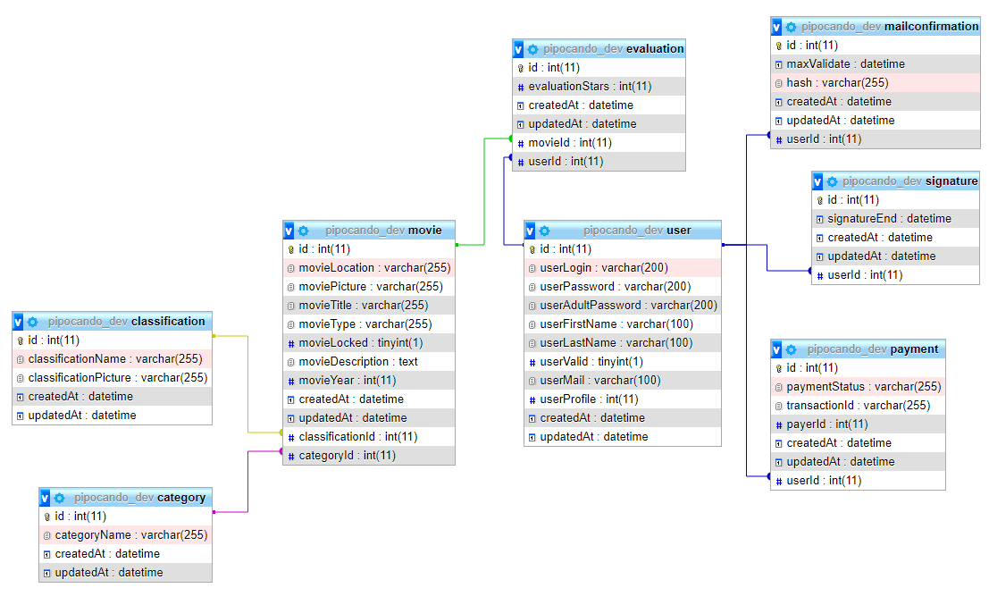

**Figura 21. MER. Fonte: Elaborada pelo autor.**

## 5.2. Dicionário de dados

Esta seção apresenta o dicionário de dados do banco de dados da aplicação, utilizado para descrever cada atributo, valor suportado, tamanho limite, se o campo oferece auto incremento, restrições de chave e nulidade.

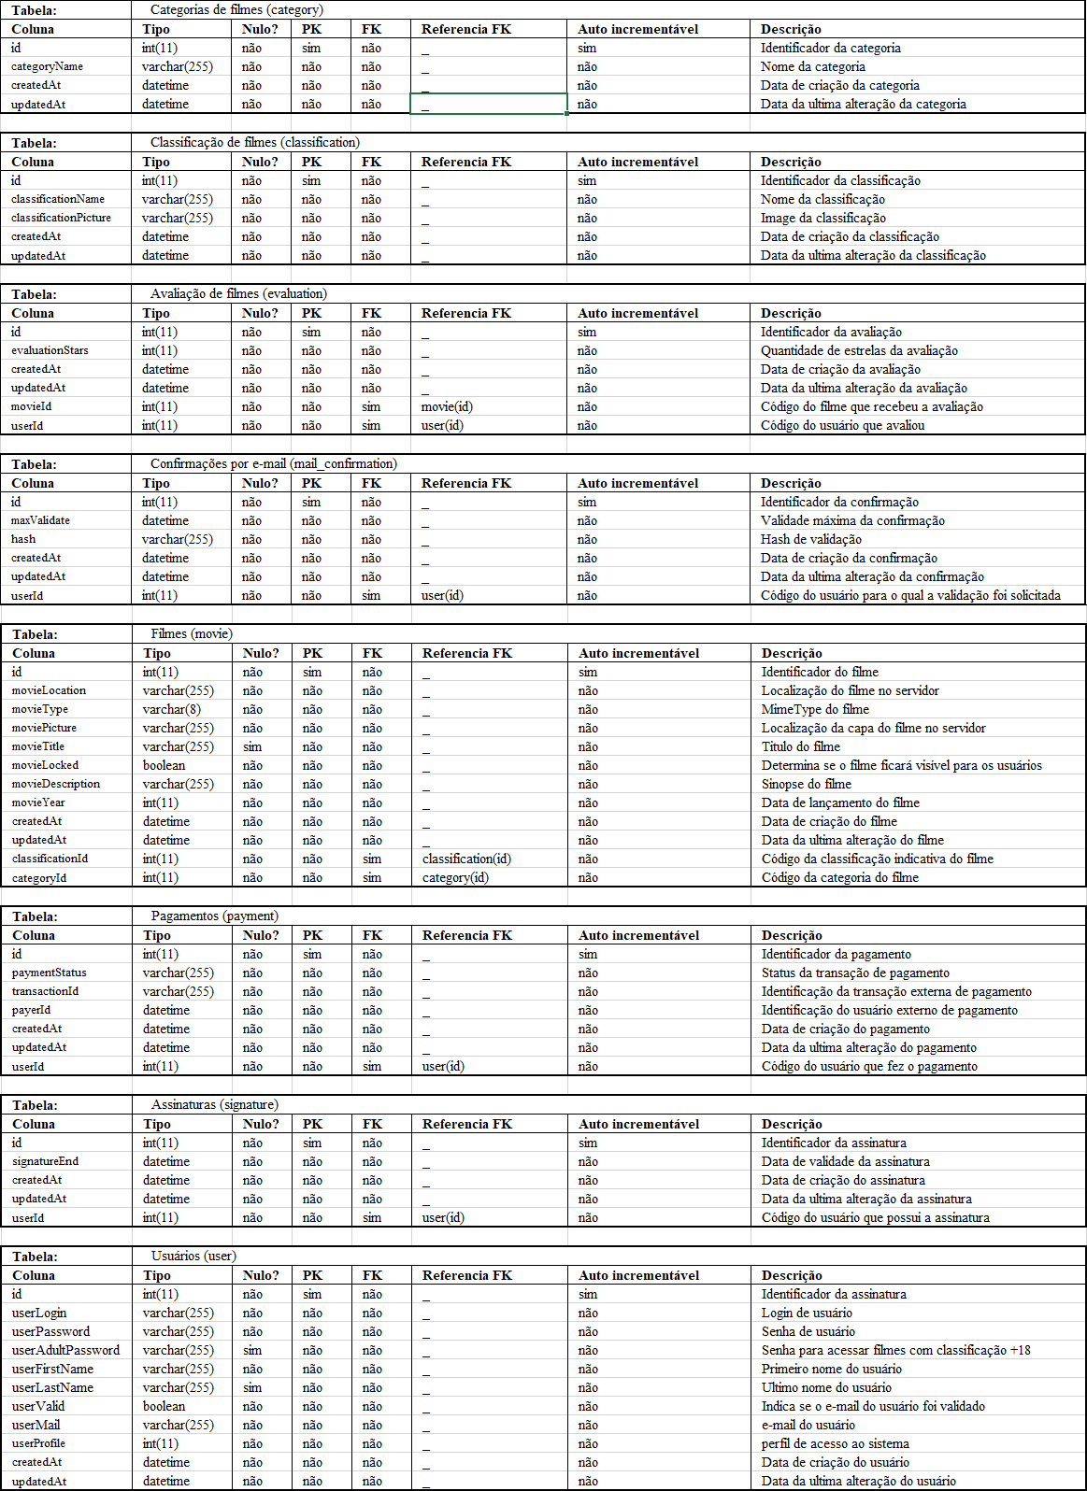

**Figura 3. Dicionário de dados. Fonte: Elaborada pelo autor.**

# 6. Projeto da Interface

A interface de usuário foi desenvolvida com intuito de facilitar o acesso do usuário as informações pertinentes ao seu perfil.

## 6.1. Header.

O *header* (cabeçalho) da página fornece acesso direto as funcionalidades disponíveis para o usuário e apresenta o nome do usuário, o header apresenta formatos diferentes dependendo do dispositivo que está acessando o website.

A Figura 23 apresenta o ​*header* ​utilizado em desktops.



**Figura 4. Header em desktops. Fonte: Elaborada pelo autor.**

A Figura 23 apresenta o ​*header* ​utilizado em dispositivos móveis.



**Figura 5. Header em dispositivos móveis. Fonte: Elaborada pelo autor.**

## 6.2. Visualização de todos os filmes.

O página de visualização de filmes se divide por categorias e ordena a exibição dos títulos por data da última alteração no título todos os usuários cadastrados tem acesso a esta página.

A Figura 6 apresenta a página de visualização de filmes.

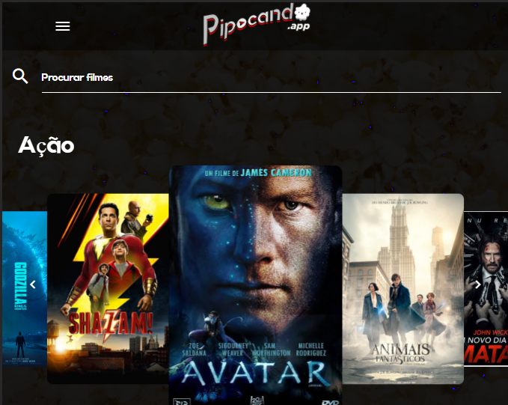

**Figura 6.Página de exibição de filmes. Fonte: Elaborada pelo autor.**

## 6.3. Pesquisa de filmes.

O página de pesquisa aparece sempre que algum valor for digitado na barra de pesquisa presente na tela de visualização de filmes (figura 6), sempre aparecerá já com os resultados correspondentes ao valor da pesquisa e desaparece assim que o valor na barra for vazio.

A Figura 7 apresenta a página de pesquisa de filmes.

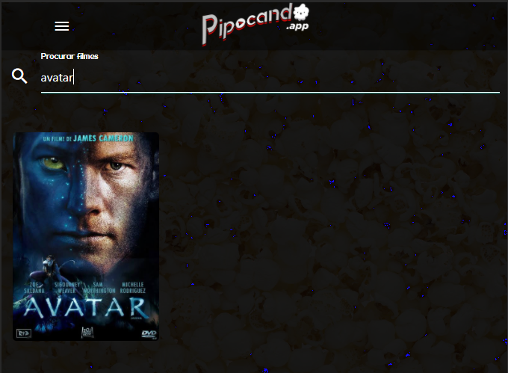

**Figura 7.Página de pesquisa de filmes. Fonte: Elaborada pelo autor.**

## 6.4. Cadastro de filmes.

A página de cadastro de filmes é acessada através da página de Gestão de filmes (Figura X). E fornece ao usuário (Admin) os campos necessários para o cadastro de um título na plataforma. Dentre elas estão criação e ou seleção de uma categoria de filmes, criação e ou seleção de uma nova classificação de filmes, título do filme, imagem de capa, descrição do filme, ano de lançamento, disponibilidade do título e a seleção do filme que deve ter formato MP4.

A Figura 7 apresenta a página de cadastro de filmes.

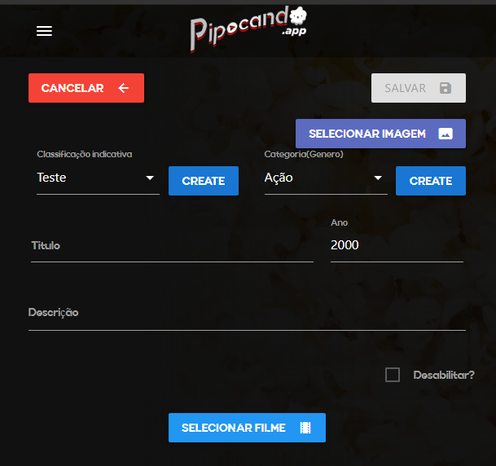

**Figura 7.Página de cadastro de filmes. Fonte: Elaborada pelo autor.**

## 6.5. Solicitação de filmes.

## 6.6. Gestão de filmes.

A página de gestão de filmes é acessada através da página de administração (Figura X). E fornece ao usuário (Admin) as opções de editar, excluir ou visualizar algum título ou cadastrar um novo.

A Figura 7 apresenta a página de gestão de filmes.

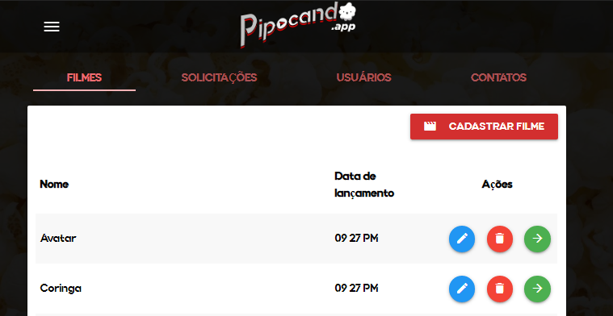

**Figura 7.Página de gestão de filmes. Fonte: Elaborada pelo autor.**

## 6.7. Gestão de usuários.

Pendente.

Pendente.

Pendente.

## 6.8. Gestão de solicitações.

Pendente.

## 6.9. Gestão de contatos.

Pendente.

## 6.10. Cadastro de contato.

Pendente.dsda

Dasdasdsad

Asdasdasd

Asdasdas

Asdasd

Asdsadas

Asdasdsa

## 6.11. Visualização de filme.

A página de gestão de filmes é acessada através da página de administração (Figura X) ou através do clique na capa do filme na página de pesquisa (Figura X) e pagina de exibição de filmes (Figura X). E exibe as informações e controles de reprodução do título.

A Figura 7 apresenta a página de exibição de filmes.

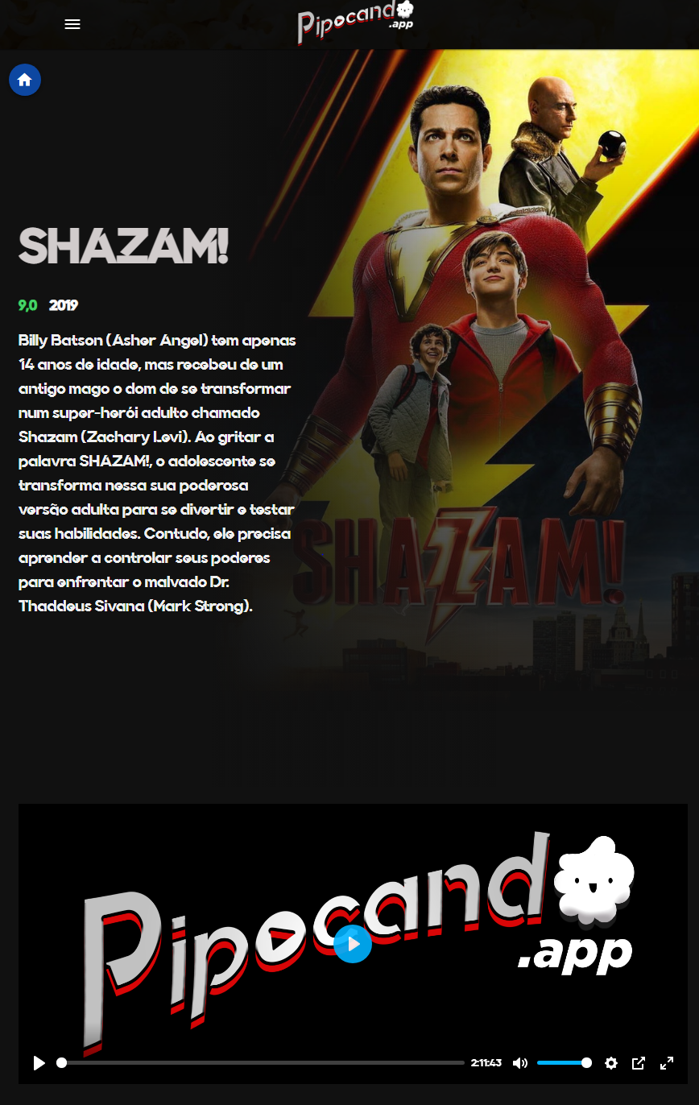

**Figura 7.Página de exibição de filmes. Fonte: Elaborada pelo autor.**

# 7. Resultados Obtidos

Após o desenvolvimento obteve-se uma aplicação funcional para registro e manutenção de filmes, incluindo o controle de acesso ao conteúdo por meio de assinaturas.

O sistema possibilita a escolha entre armazenar os dados de conteúdo localmente ou em nuvem ficando a escolha do gerenciador de conteúdo onde armazenar os dados.

Todos os requisitos listados foram atendidos. A primeira versão do sistema encontra-se disponível para uso.

# 8. Considerações Finais e Trabalhos Futuros

Pendente.

# Referências Bibliográficas

Pendente.